Fiche …… | Connaissances de géométrie | Th6
Réciproque de la propriété de Thalès

Une égalité à prouver
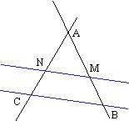
On donne : AN = 3 AM = 3,6
AC = 5 AB = 6
d’une part :  =  = 0,6 | d’autre part :  =  = 0,6
 
on obtient le même résultat
donc =
Entraînement 1
 |  |  | AN = 3  AC = 4  AM = 4,5  AB = 6 | 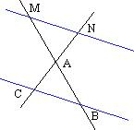 |  | AN = 1,2  AC = 4  AM = 1,5  AB = 5
Calcule : |  |  |  | Calcule :
D’une part : |  | D’autre part : |  | D’une part : | D’autre part :
= = ……… |  | = = ……… |  | = = ……… | = = ………
Donc ……… |  |  |  | Donc ………
On donne : AN = 3,2 AM = 3,9
AC = 5 AB = 6
d’une part :  =  = 0,64 | d’autre part :  =  = 0,65
 
on n’obtient pas le même résultat
donc ≠
Entraînement 2
 |  |  | AN = 5  AC = 8  AM = 4,5  AB = 7 |  |  | AN = 2,4  AC = 6  AM = 3  AB = 7,5
Calcule : |  |  |  | Calcule :
D’une part : |  | D’autre part : |  | D’une part : | D’autre part :
= = ……… |  | = = ……… |  | = = ……… | = = ………
Donc ……… |  |  |  | Donc ………

Entraînement 3
- Construis la figure suivante en commençant par le triangle PQO.
- Calcule et

- Les droites ( RS ) et (QP ) sont-elles parallèles ?

